Ускочив козел у город / Uskotchyv kozel u horod (Харківська обл., Слобожанщина)

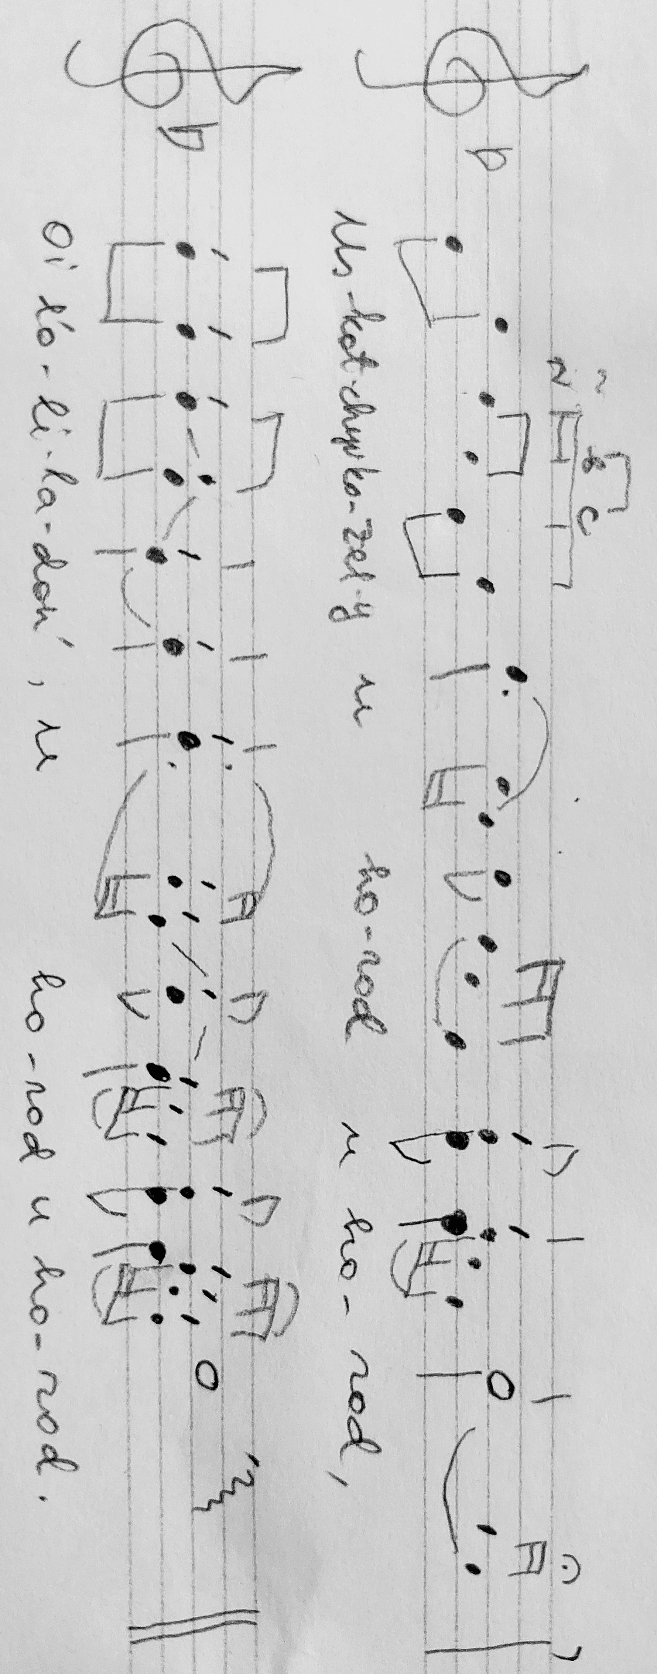

Ускочив козел у город, у город,  Ой, льолі-ладонь,  У город, й у город. Ги!  Поїв козел лук-часник,  Ой, льолі-ладонь,  Лук-часник, лук-часник. Ги!  Іще білу капусту,  Ой, льолі-ладонь ...  А ще красні буряки, буряки ...  Наші хлопці дураки, дураки...  Їдять полову як бики, як бики...  А дівчата умниці, умниці ...  Водять козла по вулиці, по вулиці,  Ой, льолі-ладонь,  Вулиці, по вулиці. | Uskotchyv kozel u horod, u horod,  Oi, l’oli-ladon’,  U horod, i u horod.  Poïv kozel luk-chasnyk,  Oi, l’oli-ladon’,  Luk-chasnyk, luk-chasnyk.  Ishche bilu kapustu,  Oi, l’oli-ladon’ ...  A shche krasni buriaky, buriaky ...  Nashi khloptsi duraky, duraky ...  Yidiat polovу yak byky, yak byky ...  A divchata umnytsi, umnytsi ...  Vodiat kozla po vulytsi, po vulytsi,  Oi, l’oli-ladon’,  Vulytsi, po vulytsi. | Hüppas sikk aeda, aeda,  Oi, l'ol’i-ladon’,  Aeda, jah aeda.  Sõis sikk sibulat ja küüslauku.  Ja veel valget kapsast.  Ja veel punaseid peete.  Meie poisid on rumalad.  Söövad aganaid nagu pullid.  Aga tüdrukud on nutikad.  Veavad sikku mööda tänavat.

с. Богданівське (Жовтневе), Дворічанський район, Харківська обл., Україна, Слобожанщина
This spring ritual, known as “Leading the Goat” (Vodinnia kozla), is characteristic only of eastern Ukraine, specifically the Slobozhanshchyna region (Kharkiv Oblast).
Halyna Lukianets (Галина Лук'янець), website “Digital Archive of Folklore,” https://folklore.kh.ua/
Original recording: https://folklore.kh.ua/site/track?id=831
Навчальне відео: https://www.facebook.com/reel/1112282719960019 (Фольклорний гурт "Муравський шлях" / Folk Group 'Muravskyi Shliakh')
Відео з рухом: https://www.youtube.com/watch?v=CpTNKGgViK0 (1:39)

